# **实训任务书**

课程名称：软件开发综合实训

实验学时：16 学时 （4周）

综合性、设计性实验：þ是 □否

面向领域： 运维开发实战

任务编制人：刘易行（腾讯）

# 一、实验目的

1. 巩固SaaS应用的软件开发&设计能力
2. 了解蓝鲸BKVision图表平台的产品功能与使用方法
3. 掌握基本Django中间件的开发技能与数据采集
4. 掌握蓝鲸图表平台的嵌入方式与SDK使用
5. 提升SaaS开发技能，巩固基础数据分析能力与数据采集技能
6. 提升SaaS开发技能，进一步熟悉开发框架与后台建模

# 二、实验环境

1. 硬件环境需求： PC或笔记本， 支持外网访问
2. 软件环境需求

系统： Windows, MacOS, Linux

安装 Python 3.6.12

安装 MySQL 8.3

安装 Git (最新版本即可)

安装 pre-commit代码检查工具（可选）

安装 VSCode，PyCharm 或其它 IDE

# 三、实验内容

在此前两期SaaS开发作业的基础上，借助蓝鲸BKVision图表平台实现用户行为可视化分析与前端嵌入，通过设计并开发Django中间件，实现用户行为数据埋点采集并存储至数据库，通过BKVision实现仪表盘嵌入。

# 四、实验评分标准

整体要求：请同学们采用迭代方式进行需求分析、面向对象设计和编程实现，实训课报告中需包含相应的需求规约、设计规约、接口文档，项目开发说明

考点一： 在此前两期课程SaaS作业的基础上，通过Django中间件实现用户行为采集并存储到SaaS数据库，比如：登录行为、查询业务列表行为、执行作业行为等

相关资料：

1. Django中间件开发：[Django中间件开发](https://docs.djangoproject.com/zh-hans/4.1/topics/http/middleware/)
2. Django中间件原理及示例：[Django中间件原理及示例](https://pythondjango.cn/django/advanced/9-middleware/)

考点二：在BKVision图表平台创建空间，接入对应的SaaS数据库，并对采集的数据进行仪表盘配置（仪表盘样式不限，鼓励大家自由发挥），并发布仪表盘，参考图如下：

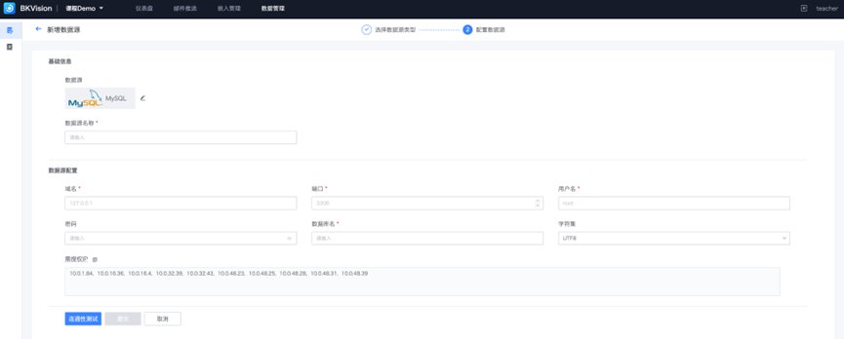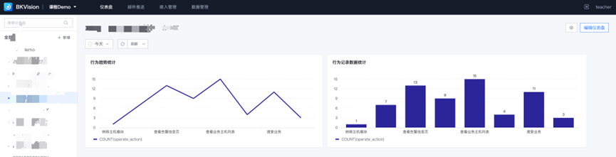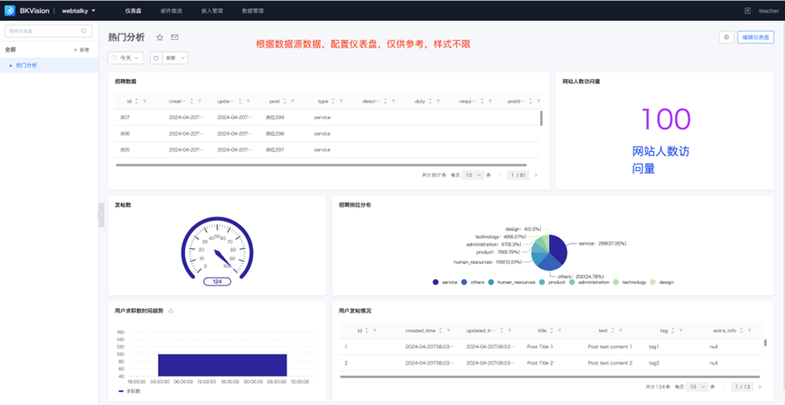

相关资料：

1. 蓝鲸图表平台：[蓝鲸BKVision图表平台](https://apps.ce.bktencent.com/bk-vision/#/space)

考点三：设计通过iFrame或BKVision-SDK方式，实现仪表盘发布并嵌入到对应的SaaS前端界面中，参考图如下：

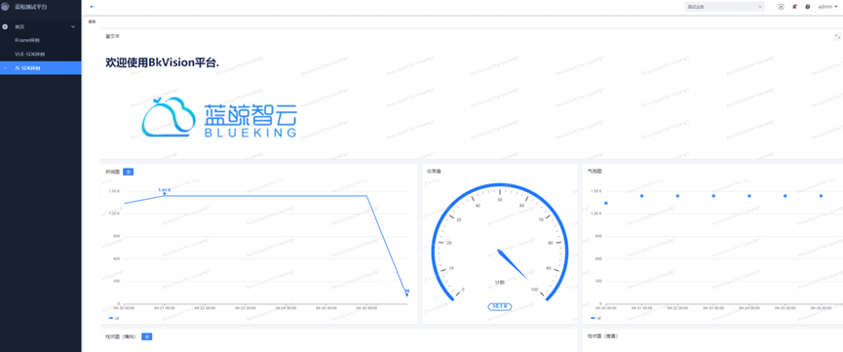

其他评分项：

1.Python代码符合[PEP8规范](https://www.python.org/dev/peps/pep-0008/)，可酌情加分

2.系统边界考虑完善，系统性能优良，可酌情加分

3.Django中间件实现出色，采集覆盖大部分接口场景，可酌情加分

4.Django中间件在实现数据存储时，能够通过Celery异步任务实现，可酌情加分

5.前端界面优美，用户交互体验良好，可酌情加分

6.后端代码能够实现单元测试以及日志、异常处理等，可酌情加分

# 五、分组说明

日常作业按手册独立完成，前往蓝鲸学习社区<https://bk.tencent.com/s-mart/community/question/14194>按帖子要求提交作业